1. Die Diagramme gehören zu zwei verschiedenen Bewegungen. In welchem Fall ist die folgende Formel zu nutzen: a=v/t ?
a. In beiden Fällen.
b. Im ersten Fall.
c. Im zweiten Fall.
d. In keinem der beiden Fälle.
t
v

s
t
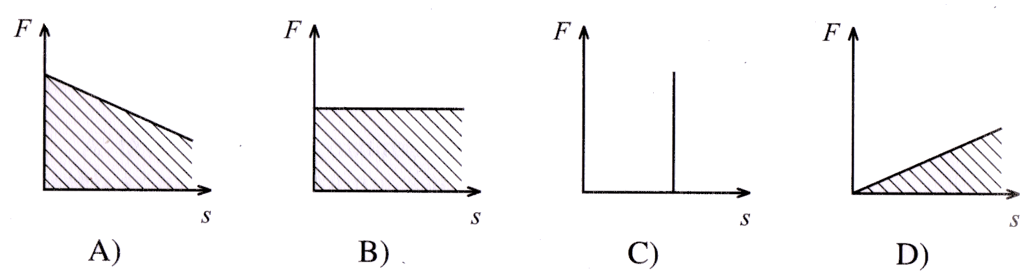
2. Welches Diagramm stellt keine Arbeitverrichtung dar?

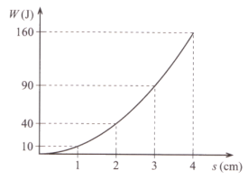
3. Im Diagramm ist die Arbeit einer Kraft dargestellt. Was für eine Kraft verrichtet die Arbeit?
A) Reibung
B) Schwerkraft
C) Beschleunigungskraft
D) Elastische Kraft

4. Vom Baum fallen Nüsse ungefähr der gleichen Masse herunter. Welche potentielle Energie konnte die Nuss haben, der 2mal länger gefallen ist, wie ein anderer?
A) Die doppelte. B) Die 4fache.
C) Um 4 J mehr. D) Von diesen Angaben kann man es nicht feststellen.

5. Ein Schleppboot ist auf Stillwasser. Von dem einen Ende des Bootes geht eine Person der Masse 80 kg mit einer Geschwindigkeit von 2 m/s los. Mit welcher Geschwindigkeit muss sich ein Kind der Masse 40 kg ihm entgegen bewegen, damit das Schleppboot in Ruhe bleibt?
A) 1 m/s B) 2 m/s C) 4 m/s

6. Beenden Sie den Satz! Durch die Wirkung eines Kräftepaars ein starrer Körper
A) ist in Ruhe. B) führt eine Translation aus.
C) führt eine Drehbewegung aus.
D) hat einen beschleunigten Massenmittelpunkt.

7. Wie hängt die Zentripetalbeschleunigung einer gleichförmigen Kreisbewegung von der Umlaufzeit ab?
a) Die Zentripetalbeschleunigung ist zur Umlaufzeit direkt proportional.
b) Die Zentripetalbeschleunigung ist zur Umlaufzeit indirekt proportional.
c) Die Zentripetalbeschleunigung ist zur Quadrat der Umlaufzeit direkt proportional.
d) Die Zentripetalbeschleunigung ist zur Quadrat der Umlaufzeit indirekt proportional.

8. Welche Aussage ist falsch?
Die Beschleunigung der gleichförmigen Kreisbewegung
a) charakterisiert die Richtungsänderung der Bewegung.
b)ist senkrecht zur Umfangsgeschwindigkeit.
c)ist der Quadrat der Drehzahl direkt proportional.
d) ist zur Quadrat der Umlaufzeit direkt proportional.

9. Welche Aussage ist falsch?
a) Wird die Federkonstante auf ein Viertel verringert und die Amplitude verdoppelt, so ändert sich die Gesamtenergie nicht.
b) Wird die Federkonstante auf ein Drittel verringert und die Amplitude bleibt konstant, so wird die Gesamtenergie auf ein Drittel verkleinert.
c) Wird die Amplitude auf ein Fünftel verkleinert, so wird die Gesamtenergie auf ein Fünfundzwanzigstel verkleinert.
d) Wird die Amplitude verdoppelt, so wird auch die Gesamtenergie auch doppelt.

10. Genau eine Aussage ist falsch. Wählen Sie sie!
a) Der Abstand der gleichphasigen Punkte der Welle heißt Wellenlänge.
b) In einer harmonischen Welle führen alle Teilchen eine harmonische Schwingung aus.
c) Der Kehrwert der Periodendauer nennt man Frequenz.
d) Die Ausbreitungsgeschwindigkeit der Phase der Schwingung nennt man Ausbreitungsgeschwindigkeit der Welle.

11. Die folgenden Sätze beziehen sich auf die Totalreflexion der Wellen. Welcher ist falsch?
a)Totalreflexion tritt auf, wenn die Welle von einem optisch dichteren in ein optisch dünneres Medium übertritt.
b)Bei der Totalreflexion ist der Einfallswinkel größer, als der Grenzwinkel.
c)Totalreflexion tritt auf, wenn die Welle von einem optisch dünneren in ein optisch dichteres Medium übertritt.
d) Bei der Totalreflexion ist der Reflexionswinkel dem Einfallswinkel gleich.

12. Welche Aussage ist falsch?
a.) Im Inneren eines Metallkörpers ist die Feldstärke Null.
b.) Die Feldstärke ist in jedem Punkt des Metallkörpers senkrecht zur Oberfläche.
c.) Das Potential ist im Inneren des Metallkörpers Null.

13. Was für eine Änderung wird hervorgerufen, wenn man in die Spule eines Schwingkreises einen Eisennagel steckt?
A) Der Nagel vergrößert die Induktivität der Spule, so verringert sich die Periodendauer.
B) Die Induktivität steigt, also die Frequenz sinkt.
C) Die Frequenz der Schwingung erhöht sich, weil die Induktivität steigt.
D) Die Induktivität wird durch den Nagel verringert, so steigt die Periodendauer.

14. Welche Eigenschaft hat den gleichen Wert für Mikrowellen, Radiowellen und Licht?
A. Die Frequenz.
B. Die Wellenlänge.
C. Die Ausbreitungsgeschwindigkeit.
D. Keine von den erwähnten Eigenschaften.

15. Welche Aussage ist falsch? Alle beziehen sich auf radioaktive Strahlungen.
A. Die Alfa-Teilchen haben eine sehr stark ionisierende Wirkung, deshalb werden auch in der Luft auf kurzer Strecke absorbiert.
B. Beta- Strahlung drängt durch das Stoff größermaßen als Alfa.
C. In dem berühmten Streuversuch hat Rutherford eine Goldfolie mit Alfa-Teilchen
bombadiert.
D. Die radioaktiven Atomkerne werden nur in dem Fall umwandeln, wenn sie eine Alfa-Strahlung ausstrahlen.

16. Wo wird Energie durch Kernfusion frei?
A. In den Sternen.
B. Nur in der Sonne.
C. Sowohl in den Sternen als auch in den Fusionskraftwerken.

17. Welche Ruhemasse hat ein Foton?
A. Ein Foton hat eine Ruhemasse von Null.
B. Die Ruhemasse hängt von der Lebensdauer des Fotons ab.
C. Die Ruhemasse des Fotons hängt von seiner Frequenz ab.

18. Welche Aussage ist richtig?
A. Der Diamant hat eine sehr große Brechzahl, deswegen ist der Grenzwinkel der Totalreflexion relativ groß.
B. Der Diamant hat eine sehr große Brechzahl, deswegen ist der Grenzwinkel der Totalreflexion relativ klein.
C. Obwohl der Diamant eine sehr große Brechzahl hat, diese Tatsache beeinfließt den Betrag des Grenzwinkels nicht.

19. Die folgenden Sätze beziehen sich auf den Stromkreis auf der Abbildung. Welcher ist falsch?
A. Sind beide Schalter geschlossen, so leuchtet nur die Lampe 2.
B. Sind beide Schalter geöffnet, so leuchten alle drei Lampen.
C. Ist K₁ geöffnet, K2 geschlossen, so leuchten die Lampen 1. und 3.
D. Ist K1 geschlossen und K2 geöffnet, so leuchten die Lampen 2 und 3.

K₁ K₂

1. 2. 3.

U
20. In der Atomhülle sind die Schale 3s und alle inneren voll. Um welches Atom geht es?
A.) He B.) Be C.) Na D.) Mg

II. Teil
- Ein Geschoss der Masse von 4g prallt mit einer Geschwindigkeit von 300 m/s ein Holzklotz. Im Holz bleibt er in 2 cm stehen. Die Bewegung des Geschosses kann als gleichmäßig beschleunigt betrachtet.

  - Welche kinetische Energie hat das Geschoss vor dem Einprallen?
  - Berechnen Sie die Widerstandskraft im Holz!
  - Welche Geschwindigkeit hat es, als 1 cm Weg im Holz zurückgelegt hat?

- Auf ein Prisma fällt ein weißer Lichtstrahl senkrecht ein. Der brechende Winkel des Prismas beträgt 30°. Das Prisma hat eine Brechzahl (bezüglich auf die Luft) von 1,52 bei rotem Licht und 1,58 beim violetten. Berechnen Sie, welchen Winkel dier rote und der violette Strahl miteinander einschließen, als sie aus dem Prisma austreten!

Von den zwei folgenden Aufgaben müssen Sie nur die eine lösen. Die Nummer der gewählten Aufgabe schreiben Sie ins Kästchen!

3./A Man will die Brennweite einer Sammellinse behaupten. Die folgende Tabelle enthält die Ergebnisse.
a) Berechnen Sie die Brennweite aus den Messergebnissen! (Durchschnitt!!!)
b) Konstruieren Sie mit den speziellen Strahlen, wo das Bild bei einer Gegenstandsweite von 20 cm entsteht! Berechnen Sie die Vergrößerung in diesem Fall!

Gegenstandsweite (cm) | 47 | 53 | 58 | 65
Bildweite (cm) | 82,9 | 69,1 | 62,1 | 55,7

3/B Vergleichen Sie die mechanischen und elektromagnetischen Wellen! Erwähnen Sie die Gleichheit ihres Verhaltens und auch die verschiedenen Eigenschaften! Zu konkreten Angaben wählen Sie als mechanische Welle die menschliche Stimme und als elektromagnetische Welle das sichtbare Licht! (Mind. 100 Wörter!)

